Найти слова в тексте:
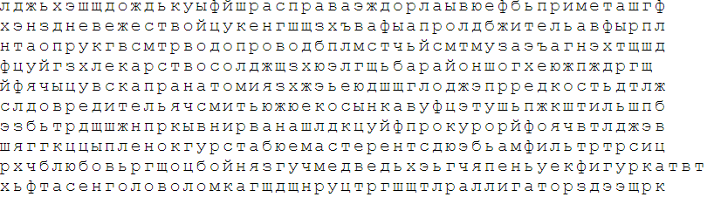
Обвести изображения:
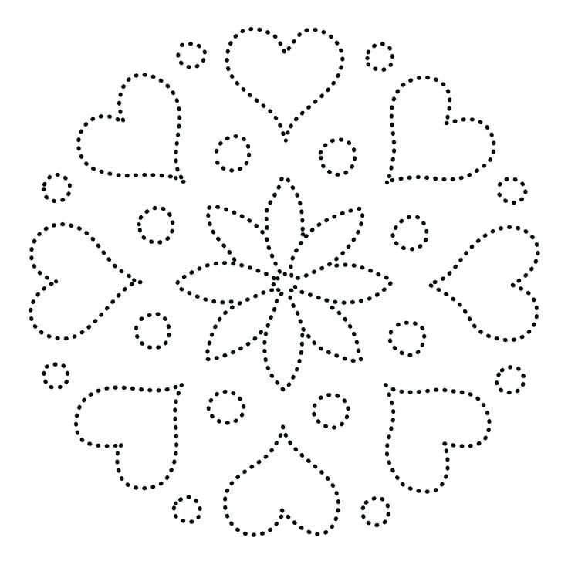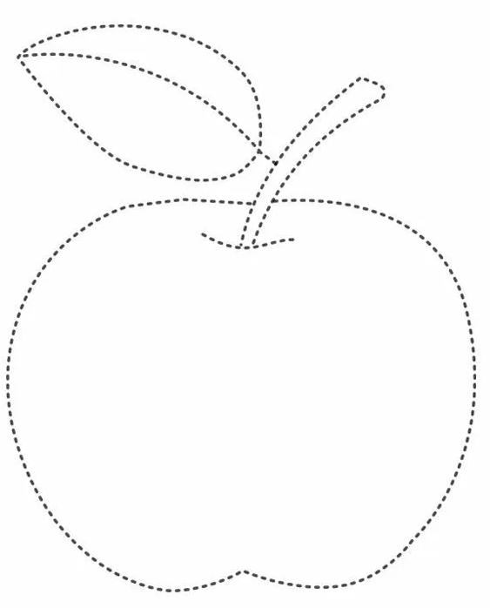
Запомнить предметы на картинке, затем убрать листок и попробовать назвать предметы, можно повторить несколько раз:
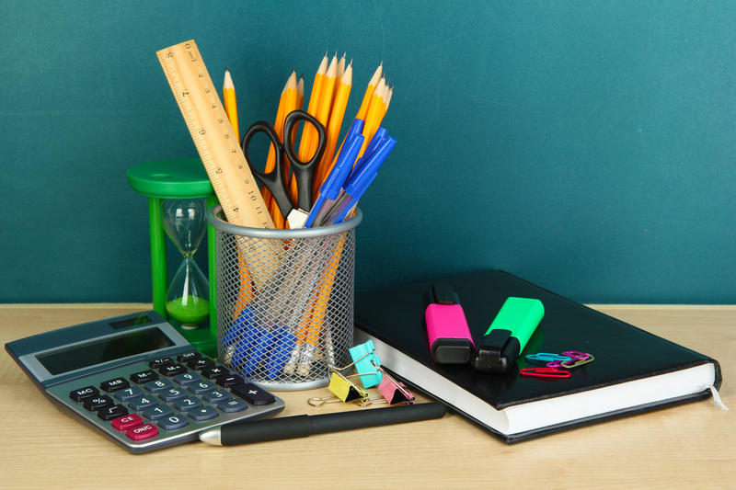
Упражнение: одеть и снять обувь 5 раз.
Упражнение: «Пистолетик». Из исходного положения вытянуть перед собой одновременно левую ногу и правую руку до горизонтальной линии. Для сохранения равновесия опорную ногу (в данном описании — правую) согнуть в колене. Вернуться в исходное положение, затем то же самое движение выполнить правой ногой и левой рукой. Опорная нога — левая. Вернуться в исходное положение.
Пальчиковая гимнастика: «Поднять каждый палец». Положите кисти на стол ладонями вниз рядом друг с другом, широко раздвинув пальцы. Поднять вверх только мизинцы, проверьте: прижаты ли все остальные пальцы к поверхности стола. Исходное положение. То же проделайте всеми другими пальцами в одном и другом направлении.
Написать числа цифрами:
Десять - Двадцать- Сто-
Пятьдесят три - Сорок четыре - Двадцать шесть –
Тридцать девять - Девятнадцать - Девяносто девять-
Шестьдесят- Шестнадцать - Тридцать шесть-
Найти недостающее время года:
ЛЕТО – ВЕСНА – ЗИМА – _________
Найти недостающий день недели:
ВТОРНИК – ПЯТНИЦА – ВОСКРЕСЕНЬЕ – ЧЕТВЕРГ – ПОНЕДЕЛЬНИК – СУББОТА –___________
Найти недостающую цифру:
6 – 9 – 2 – 8 – 1 – 4 – 7 – 10 – 3 – ________
Заполнить анкету:
Имя, Фамилия, Отчество
Место рождения
Дата рождения
Место заполнения анкеты – Город:
Улица:
Номер дома, этаж, квартира:
Написать 10 слов на букву «С»:

